**Advent in Seefeld:  
Tradition trifft Lichterkunst**

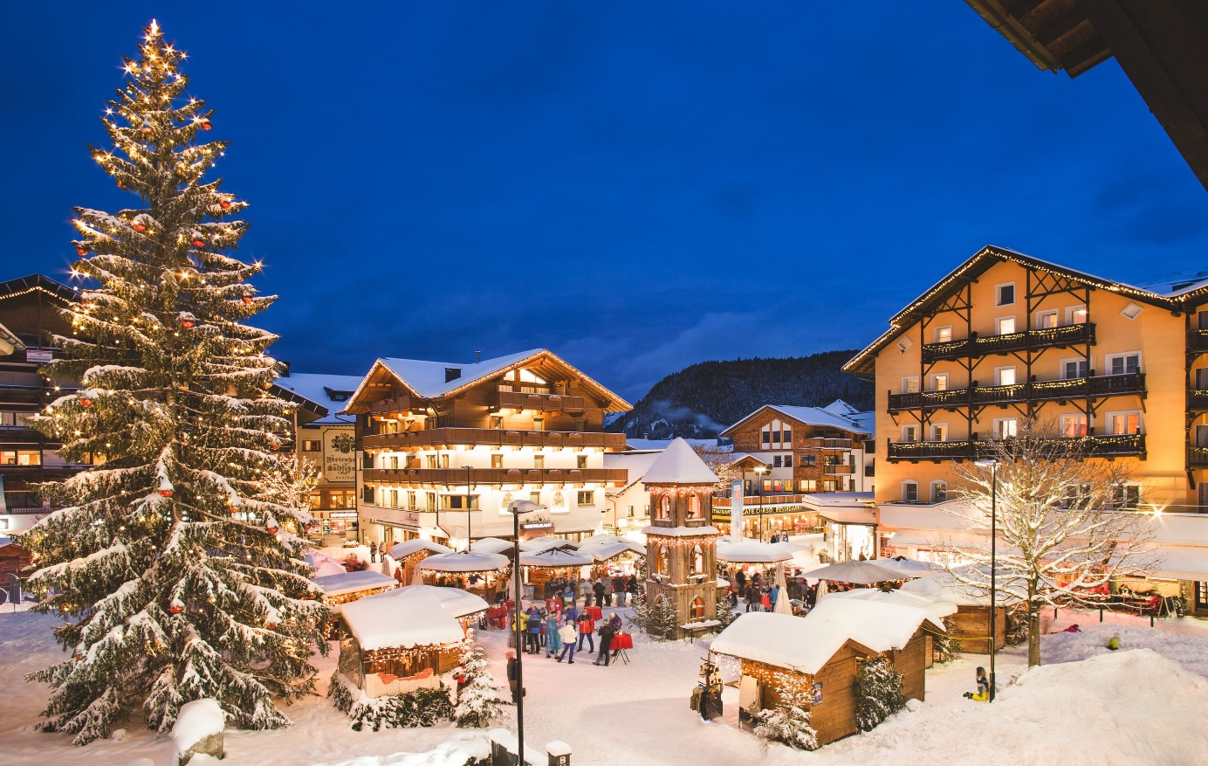Ein Adventprogramm voller Lichter, Erlebnisse und Überraschungen

© Region Seefeld, Stephan Elsler

**Die Adventszeit in Seefeld steht vor der Tür und verspricht eine unvergessliche festliche Atmosphäre, die Besucher aus Nah und Fern verzaubert. In diesem Jahr dürfen sich alle auf eine besonders magische Erfahrung freuen, denn die Region erstrahlt in einem neu gestalteten Lichterpark, der heuer nicht nur im Kurpark, sondern auch in der gesamten Fußgängerzone und darüber hinaus mit strahlenden Lichtinstallationen begeistert.**

In der Zeit vor dem Advent, wenn die **Magie des Frühwinters** die Region in eine zauberhafte Winterlandschaft verwandelt, laden zahlreiche Angebote und Aktivitäten dazu ein, die Schönheit der Tiroler Alpen zu entdecken. Diese besondere Zeit bietet nicht nur eine Vielzahl an Erlebnissen, sondern auch die Gelegenheit, sich auf die bevorstehenden festlichen Feierlichkeiten einzustimmen. Wenn der Advent dann endlich vor der Tür steht, öffnet der Seefelder Weihnachtsmarkt am **29. November 2024** seine Tore und lädt bis zum **6. Januar 2025** täglich zum Bummeln, Genießen und Verweilen ein. Die liebevoll dekorierten Stände bieten alles, was das Herz begehrt, während ein abwechslungsreiches Kinderprogramm samt Engerlpostamt kleine Besucher begeistert.

Ein besonderes Highlight ist der **Leutascher Kapellenadvent**, der ebenfalls am **29. November** startet. Hier können die Teilnehmer an allem Samstagen und Sonntagen im Advent auf geführten Fackelwanderungen die kleinen Kapellen im Leutaschtal erkunden, begleitet von besinnlichen Geschichten und musikalischen Darbietungen, die die festliche Stimmung noch verstärken.

Für alle, die etwas mehr Action suchen, sind die Krampusumzüge der Region ein absolutes Muss! Angefangen am 30. November mit der Tuiflshow in Weidach und dem Umzug der Reither Bergtuifl in Reith folgt am 6. Dezember das große Krampustreiben in Seefeld samt großer Aftershow-Party im Kurpark. Am 7. Dezember rundet die Krampusshow der Seefelder Tuifl & friends das Geschehen ab.

MUSIKALISCHE HIGHLIGHTS

Ein weiteres Highlight ist das Konzertwochenende „Klingender Advent“ vom **10. bis 12. Dezember 2024** in Seefeld.   
  
Auch 2024 dürfen sich die Besucher wieder auf herausragende Top-Acts aus der heimischen Schlager- und Musikszene freuen. Das vorweihnachtliche Highlight wird von beliebten Volksmusikgruppen wie den NOCKIS, den Jungen Zillertalern, Tschentig, den Hoameligen, Sara de Blue und vielen mehr gestaltet. Der Klingende Advent verwandelt die WM-Halle Seefeld in eine stimmungsvolle Bühne, die mit Besinnlichkeit und festlicher Vorfreude erfüllt ist. Seefeld erwartet Sie mit offenen Armen und einem Programm voller Vielfalt und Licht.

HÖCHSTE QUALITÄTSKRITERIEN

Übrigens: Auf den Weihnachtsmärkten der Region steht nicht nur Qualität drauf, sie ist auch drin! Bestätigt wird das von der Dachmarke "Advent in Tirol". Dafür müssen höchste Qualitätskriterien erfüllt werden, die unter anderem das Erscheinungsbild und die Vielfalt des Angebots umfassen. Stimmungsvolle Programmhöhepunkte, die Traditionen und Brauchtum in den Fokus legen, und die Atmosphäre am Markt sind dabei entscheidend.

Weitere Informationen zu allen Advent-Veranstaltungen in der Region finden Sie auf [www.seefeld.com/advent](https://www.seefeld.com/advent).

Honorarfreies Bildmaterial können Sie [**hier**](https://pixx.seefeld.com/share/1730908907ciff0unLkKdWia) downloaden. Bildnachweis laut Copyright-Vermerk.

Kontakt und Rückfragen:

Region Seefeld – Tirols Hochplateau

c/o Michael Simperl

Kirchplatzl 128a

A-6105 Leutasch

M: +43 (0)664 / 889 458 47

[michael.simperl@seefeld.com](mailto:michael.simperl@seefeld.com)  
www.seefeld.com